SPRZEDAWCA st. III
NAUCZANIE ZDALNE
OBSŁUGA KLIENTA
Violetta Kuklińska – Woźny

5. Ewidencja i dokumentowanie w programach komputerowych
Na końcu materiału zadanie do wykonania.
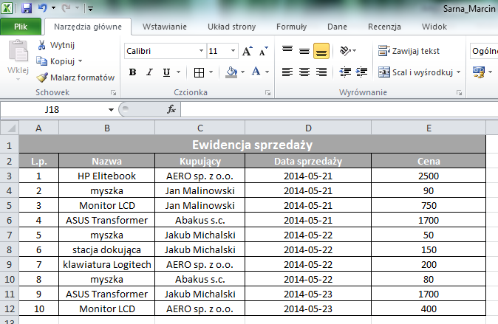
Obecnie prace przedsiębiorstw handlowych wspomagają odpowiednie programy komputerowe. Wykorzystanie komputera zmniejsza nakład pracy i optymalizuje czynności sprzedawcy. Zastosowanie komputera w handlu umożliwia przede wszystkim dostęp do wielu informacji, np. o wielkości zapasów magazynowych.
Dostępne na rynku programy do obsługi sprzedaży i magazynu umożliwiają:
- Wystawienie wszystkich niezbędnych dokumentów sprzedaży: faktur VAT, dokumentów bez VAT, korekt..
- Prowadzenie kartotek kontrahentów, towarów i wystawionych dokumentów.
- Tworzenie raportów i zestawień do analizy struktury oraz wartości sprzedaży.
- Przyśpieszenie i ułatwienia procesu dokumentowania.
- Wystawienie dokumentów korygujących ewidencjonowanie dokumentów sprzedaży na potrzeby podatku VAT.
- Prowadzenie elastycznej polityki sprzedaży poprzez możliwość ustalenia indywidualnych warunków sprzedaży.
- Rozliczenie płatności.
- Szybką realizację zamówienia klienta.

ROZPOCZĘCIE PRACY Z PROGRAMEM
Pierwszym krokiem pracy z programem jest zarejestrowanie firmy w programie. W tym celu należy podać w systemie dane indentyfikacyjne jednostki handlowej (pełna nazwa firmy, NIP, adres, nazwa banku i numer konta). Zgodnie z informacjami zawartymi we wpisie do ewidencji działalności gospodarczej.
Następnym krokiem jest dostosowanie ustawień i parametrów pracy programu do indywidualnych potrzeb firmy. Parametry te określa się w menu ustawień lub w opcji programu.
W każdej firmie ważne jest określenie, kto wykonuje poszczególne czynności i za co jest odpowiedzialny (poszczególnym użytkownikom nadaje się uprawnienia i kompetencje. Każdy użytkownik otrzymuje login i hasło). Z loginem są związane uprawnienia danego użytkownika. Dodawanie użytkowników i nadawanie im uprawnień do wykonywania poszczególnych operacji przeprowadza administrator (użytkownik o najwyższych uprawnieniach).
KARTOTEKI KONTRAHENTÓW
Kartoteki kontrahentów służą do ewidencjonowania informacji o partnerach handlowych. Kontrahentami przedsiębiorstwa, są wszystkie inne firmy z nim współpracujące (dostawcy, odbiorcy krajowi i zagraniczni),
Opisując kontrahenta, wprowadza się do kartotek następujące informacje:
- Kod (symbol) kontrahenta, np. nazwa skrócona
- Dane adresowe kontrahenta
- NIP
- Numery rachunków bankowych
- Sposoby płatności
- Warunki sprzedaży
- Informacje, w jaki sposób kontaktować się z kontrahentem
- Adres strony internetowej kontrahenta
Dane wprowadza się i przechowuje zgodnie z zasadami o ochronie danych osobowych. Informacje te powinny być odpowiednio zabezpieczone przed dostępem osób nieupoważnionych.
KARTOTEKI TOWARÓW
Do ewidencjonowania informacji o asortymencie handlowym w programie magazynowo – sprzedażowym i zarządzania nimi służy kartoteka towarów. Kartoteka towarów to podstawowa kartoteka wykorzystywana do wystawiania dokumentów handlowych.
W programach towary są pogrupowane i uporządkowane według grup towarowych.
Każdy towar umieszczony w kartotece może być opisany następującymi parametrami:
- Kod (symbol), który umożliwia identyfikację danego towaru
- Pełna nazwa towaru
- Rodzaj, typ towaru
- Jednostka miary
- Stawka % VAT
- PKWiU – ten symbol jest obowiązkowy, jeżeli stawka VAT jest inna niż 23 %
- Podatkowe przeliczniki
- Kod EAN (kod kreskowy, paskowy) służący do jednoznacznego identyfikowania towaru
- Informacje dotyczące ceny (cena zakupu netto, marża lub narzut – stawka w %, cena sprzedaży netto, metoda rozliczania rozchodu towarów FIFO lub LIFO)
FIFO (First In First Out ) – pierwsze przyszło, pierwsze wyszło – metoda oparta na założeniu, że najwcześniej zakupione towary są wydawane w pierwszej kolejności
LIFO (Last In First Out) ostatnie przyszło, pierwsze wyszło – metoda oparta ma założeniu, że w pierwszej kolejności są wydawane najpóźniej zakupione towary.
EWIDENCJA ZAKUPIONYCH TOWARÓW
Towary zgromadzone w sklepie, znajdujące się na zapleczu i w Sali sprzedażowej oraz w magazynie hurtownia tworzą zapasy towarowe. Gromadzi się je w celu zabezpieczania ciągłości i rytmiczności sprzedaży. Zapasy są uzupełniane w miarę ich zmniejszania się w wyniku sprzedaży.
Magazyn jest miejscem, w którym przechowuje się towary. Za towary w magazynie odpowiedzialny jest magazynier. Ponosi on odpowiedzialność materialną za powierzone mu towary od chwili ich przyjęcia do momentu wydania z magazynu.
W programach magazynowo – sprzedażowych odpowiednikiem magazynu jest kartoteka. Są w niej zgrupowane dane dotyczące dokumentów magazynowych, którymi w ramach kartoteki można zarządzać.
Dokumenty magazynowe obejmują dokumenty potwierdzające:
- Przyjęcie towarów
- Pz – przyjęcie z zewnątrz, wystawiane w przypadku przyjęcia zakupionego towaru do magazynu, w programie dokument ten jest kojarzony z fakturą zakupu
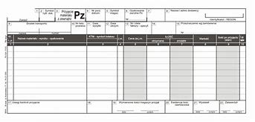
- Pw – przyjęcie wewnętrzne, potwierdza operację wykonaną wewnątrz firmy

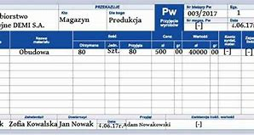

- Rozchód towarów
- Wz – wydanie z zewnątrz, wystawiane w przypadku wydania sprzedanych towarów z magazynu, w programie dokument jest kojarzony z fakturą sprzedaży
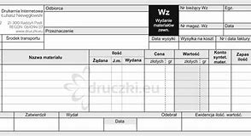
- Rw- rozchód wewnętrzny, dokumentuje ruch towarów wewnątrz firmy
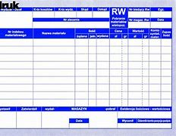
- Przemieszczanie towarów między magazynami
- Mm – dokument jest sporządzany w sytuacji przesunięcia towaru z jednego do drugiego magazynu
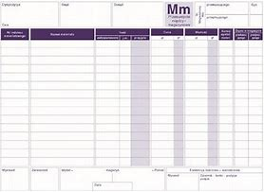

INWENTARYZACJA TOWARÓW
Bardzo ważnym zagadnieniem dla gospodarki magazynowej jest inwentaryzacja (remanent, spis z natury). Inwentaryzacja to ogół czynników związanych z ustaleniem rzeczywistego stanu w magazynie. Najczęściej inwentaryzację przeprowadza się w ostatnim dniu każdego roku obrotowego. Inwentaryzacji towarów dokonuje się drogą spisu z natury. Polega ona na mierzeniu, ważeniu, liczeniu towarów. Podstawowym dokumentem inwentaryzacyjnym jest arkusz spisu z natury.
Na podstawie dokumentu porównujemy stan faktyczny w magazynie ze stanem księgowym.
Wynikiem inwentaryzacji może być niedobór lub nadwyżka.
Niedobór występuje wówczas, gdy stan rzeczywisty, ustalony w wyniku spisu jest mniejszy od stanu księgowego. Nadwyżka – w sytuacji odwrotnej, czyli stan rzeczywisty jest większy niż stan wykazanych w księgach rachunkowych.
Różnice inwentaryzacyjne muszą być wyjaśnione, a następnie rozliczone.

Po zapoznaniu się z materiałem ewidencja i dokumentowanie programach komputerowych, w terminie do 05.02.2021r. proszę udzielić odpowiedzi na następujące pytania. Pracę należy wykonać na komputerze w WORD i przesłać na mojego maila: viola300@autograf.pl
UWAGA
Praca kopiowane z materiałów i z Internetu nie będę sprawdzane.

- Do czego służy kartoteka towarów?
- Jakie informacji wprowadzamy do kartoteki kontrahentów?
- Jakimi dokumentami zarządza się w ramach kartoteki magazynowej?
- Co to jest inwentaryzacja, jak się ją przeprowadza, jakie są możliwe wyniki inwentaryzacji?
- Wykonanie jakich zadań umożliwiają programy komputerowe stosowane w placówkach handlowych?

